MENEGUHKAN PAHAM MODERASI DI KALANGAN PEMUDA
JMM (Jurnal Masyarakat Mandiri)
http://journal.ummat.ac.id/index.php/jmm
Vol. X, No. X, Bulan 20XX, Hal. XX-XX
e-ISSN 2614-5758 | p-ISSN 2598-8158
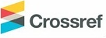:https://doi.org/10.31764/jmm.vXiX.XXXX

Hasse Jubba^{1*}, Ahmad Sahide², Tohirin³, Akbar Nur Aziz⁴, Herman Lawelai⁵
¹Program Studi Doktor Politik Islam, Universitas Muhammadiyah Yogyakarta, Indonesia.
²Program Studi Hubungan Internasional Program Magister, Universitas Muhammadiyah Yogyakarta, Indonesia.
³Program Pascasarjana, Universitas Muhammadiyah Yogyakarta, Indonesia.
⁴Program Studi Magister Ilmu Agama Islam, Universitas Muhammadiyah Yogyakarta, Indonesia.
⁵Program Studi Ilmu Pemerintahan, Universitas Muhammadiyah Buton, Indonesia
hassejubba@umy.ac.id,ahmadsahide@umy.ac.id, tohirin@umy.ac.id, akbar.nur.psc21@mail.umy.ac.id, hermawanlaerlai@yahoo.com

ABSTRAK
Abstrak: Meneguhkan paham moderat di semua kalangan penting menjadi gerakan bersama untuk menciptakan tatanan masyarakat dengan tingkat pemahaman agama yang lebih seimbang. Kalangan pemuda sebagai aset dan penerus bangsa perlu dibekali paham-paham yang berorientasi pada keterbukaan. Kegiatan pengabdian yang mengambil tema meneguhkan moderasi beragama adalah satu dari banyak cara untuk menghadirkan pemuda yang memiliki tidak saja wawasan keagamaan yang komprehensif, tetapi juga toleran dan moderat seperti yang telah dilakukan di kalangan pemuda kampung Klidon Mantren. Hasil kegiatan menunjukkan bahwa pemahaman pemuda mengenai moderasi beragama sangat baik. Hal ini merupakan modal penting untuk pembentukan karakter pemuda yang lebih intensif di masa-masa mendatang. Oleh karena itu, keberlanjutan program perlu dilakukan untuk memperluas jangkauan peneguhan paham moderasi beragama ini. Kegiatan ini hanya menyasar kalangan pemuda sehingga dampaknya masih terbatas. Ke depan, perlu dilakukan upaya massif dengan melibatkan elemen masyarakat yang lebih luas.

Kata Kunci: moderasi beragama, pemuda, pemahaman keagamaan keterbukaan.

Abstract: Strengthening moderate understanding in all circles is important as a joint movement to create a society with a more balanced level of religious understanding. Young people as assets and successors of the nation need to be equipped with ideas oriented towards openness. The service activity with the theme of affirming religious moderation is one of many ways to present youths who have not only comprehensive religious insight, but are also tolerant and moderate as has been done among the youth of Klidon Mantren village. The results of the activity show that youth's understanding of religious moderation is very good. This is an important capital for the formation of a more intensive youth character in the future. Therefore, it is necessary to continue the program to expand the reach of this affirmation of religious moderation. This activity only targets youth, so its impact is still limited. In the future, massive efforts need to be made by involving elements of the wider community.
Keywords: religious moderation, youth, religious understanding of openness.
 | Article History:  Received: DD-MM-20XX  Revised : DD-MM-20XX  Accepted: DD-MM-20XX  Online : DD-MM-20XX | This is an open access article under the  CC–BY-SA license

- LATAR BELAKANG
Ada dua faktor yang menjadi pendorong mengenai pentingnya moderasi beragama dipromosikan secara massif. Pertama, keterbukaan media yang tidak dimanfaatkan dengan baik. Era keterbukaan saat ini memungkinkan hadir dan sampainya pesan “keliru” kepada pengguna perangkat teknologi. Salah satu paham yang dengan mudah diakses adalah paham radikal yang semakin mengemuka sejalan dengan bangkitnya kelompok-kelompok konservatif (Jubba, 2021). Hal ini juga menjadi tantangan bagi organisasi-organisasi Islam di Indonesia dalam memperomosikan moderasi Islam. Kedua, minimnya pemahaman keislaman yang progresif di lingkungan umat Islam. Pemahaman yang masih bertahan di kalangan umat masih cenderung pada paham-paham yang tertutup, cenderung menyalahkan pendapat orang lain, dan menganggap pendapat sendiri dan kelompoknya yang paling benar (Amalia, 2019; Ulfa, 2013).
Kedua kondisi tersebut menjadi di dalamnya melibatkan seluruh elemen bangsa sebagai aktor utamanya khususnya pemuda. Pada tahun 2021, menurut data yang dirilis oleh DataIndonesia.id, jumlah pemuda di Indonesia sebanyak 64,92 juta jiwa. Jumlah ini berdasarkan data Badan Pusat Statistik (BPS) setara dengan 23,90% dari total populasi Indonesia. Data ini menunjukkan bahwa jumlah pemuda di Indonesia sangat besar dan memiliki potensi yang besar pula untuk digerakkan untuk berbagai kepentingan. Peneguhan paham moderasi beragama di kalangan pemuda, oleh karena itu, penting dilakukan. Sebab, mereka memiliki kesempatan yang masih luas untuk mengisi pembangunan bangs aini ke depan, termasuk keterlibatan mereka dalam berbagai organisasi yang nantinya akan mengawal perjalanan bangs aini. Organisasi yang dibutuhkan adalah organisasi yang di dalamnya diisi oleh pemuda yang memiliki wawasan keislaman progresif (Qodir, 2021) sehingga mampu membawa wajah Islam yang ramah dan damai.
Salah satu metode untuk meningkatkan pengetahuan dan minat memahami moderasi Islam adalah dilakukan penguatan wacana di semua kalangan khususnya bagi kalangan pemuda. Penguatan wacana keislaman merupakan penyebaran pengetahuan dan pemahaman tentang proses berislam dalam berbagai dimensinya sebagai suatu pengetahuan dan pemahaman yang memungkinkan setiap warga negara dapat secara efektif melaksanakan perannya (berperan serta, partisipasi) sebagai warga negara (Seapart, 2007). Rumusan yang tidak jauh berbeda dikemukakan oleh Haedar Nashir mendefinisikan moderasi Islam sebagai pemahaman praktis tentang konsep-konsep yang diambil dari al-Quran dan Sunnah untuk kehidupan sehari-hari yang bersifat progresif, dan bahasa keislaman merupakan upaya memahami seputar isu-isu kontemporer, keyakinan para jamaah, bagaimana kecenderungan mereka mempengaruhi diri sendiri dan orang lain (Nashir, 2010). Ringkasnya, penguatan wacana keislaman pada dasarnya merupakan gerakan yang utuh dari pengetahuan (kognisi), keterampilan (psikomotor) dan sikap (afeksi) berislam itu sendiri. Metode yang dapat digunakan untuk meneguhkan paham moderasi tersebut salah satunya adalah ceramah dan pendampingan secara rutin.
Selama ini, masih ditemukan adanya sikap dan pemahaman keislaman yang belum sesuai dengan pandangan moderasi beragama di kalangan pemuda. Ada kecenderungan bahwa Islam itu dipandang hanya satu. Padahal, dalam kenyataannya dalam aspirasi dan ekspresinya memiliki banyak variasi, ada Islam tradisional, Islam modernis, Islam konservatif, Islam ekstremis, dan Islam kultural (Geertz, 1981; Seapart, 2007). Akibatnya, masyarakat terpengaruh oleh paham Islam tidak moderat karena kurangnya pengetahuan tentang hal Islam sendiri (Nashir, 2019a, 2019b). Penguatan moderasi Islam di kalangan pemuda, oleh karenanya mendesak dilakukan untuk tidak hanya memberikan peneguhan pemahaman keagamaan yang moderat, tetapi juga menumbuh-kembangkan jiwa beragama yang toleran, terbuka, dan progresif.
Karang Taruna sebagai wadah perkumpulan pemuda dapat berperan dalam pemberdayaan masyarakat di sekitar desanya (Aminudin, 2020). Upaya pemberdayaan ini dapat dilakukan dalam bidang ekonomi, sosial, dan keagamaan. Sebagai bagian dari elemen masyarakat, kalangan pemuda pada karang taruna dapat mempromosikan paham moderat beragama untuk menyemai nilai- nilai toleransi dan keberagaman pada masyarakat (Widodo & Setiawan, 2021). Dengan demikian, penguatan pemahaman moderat beragama pada kalangan pemuda menjadi salah satu metode yang efektif dalam mempromosikan dan menyebarkan sikap toleransi dan keberagaman di lingkungan masyarakat sekitar.
Kegiatan ini fokus pada faktor penyebab kedua yaitu moderasi Islam yang minim di kalangan pemuda yang merupakan kalangan terpenting dari dinamika ini masyarakat. Pengajian khusus tentang Moderasi Islam yang minim memang dialami oleh banyak kalangan, karena keinginan untuk mengetahui dan memahami apa itu visi Keislaman versi Muhammadiyah melalui pendekatan formal, yaitu melalui sekolah dan perguruan tinggi. Kalangan pemuda yang memiliki minat tinggi Islam tergoda oleh media sosial yang mudah diakses adalah kalangan pemuda yang memilih media sosial, sementara yang lain cenderung pasif. Akibatnya kemudian adalah terjadi melimpahnya informasi di kalangan masyarakat termasuk kalangan pemuda di Mantren Klidon Sukoharjo Ngaglik.
Adanya kecenderungan beragama yang tinggi tanpa diimbangi dengan pencarian sumber pengetahuan yang luas menjadi satu fenomena yang merbak di kalangan anak muda akhir-akhir ini. Mereka dengan mudah mengidolakan figur yang belum tentu memiliki pengetahuan agama yang luas dan luwes sehingga cenderung menjadikannya sebagai “pengikut” paham yang tertutup. Sikap yang tertutup (eksklusif) dalam beragama akan berakibat pada sikap “arogan” seseorang atau kelompok terhadap orang atau kelompok lain yang tidak sepaham. Bahkan, ada kecenderungan beragama dengan mengedepankan klaim sepihak sehingga kelompok lain pun dianggap sesat, salah, dan penghuni neraka. Sikap klaim seperti itu sangat bertolak belakang dengan fakta keragaman bangsa yang memerlukan pandangan dan sikap beragama yang terbuka dan moderat. Moderasi beragama, oleh karenanya, menjadi jalan untuk membentuk pribadi-pribadi yang senantiasa beragama (berislam) secara utuh (kaffah) karena didasari pada kesadaran bahwa di luar dirinya banyak varian keyakinan dan cara pandang yang juga beragam.
Pada konteks masyarakat plural, dibutuhkan mekanisme kehidupan yang secara rasional memiliki dampak kepentingan yang tidak saja bersifat jangka pendek, tetapi juga jangka panjang. Artinya, masyarakat plural memiliki sejumlah kendala dan potensi dalam membangun relasi yang lebih terbuka. Pada kondisi ini, peneguhan paham moderasi beragama bagi seluruh lapisan masyarakat khususnya kalangan pemuda di Mantren Klidon Sukoharjo penting dilakukan. Untuk mewujudkan partisipasi dan ketertarikan memahami paham-paham beragama di kalangan pemuda, perlu dilakukan berbagai cara agar mereka memahaminya secara komprehensif mulai dari teori, konsep dan aplikatif pemahaman moderasi beragama yang dapat diterapkan di lingkungan masyarakat. Dengan pemahaman moderasi beragama yang memadai kalangan pemuda di karang taruna dapat mempromosikan dan menularkan nilai moderasi beragama kepada masyarakat sekitar.
Adapun upaya yang dilakukan untuk memberikan pemahaman terhadap moderasi beragama ada dua. Pertama, Sosialisasi Teori, Konsep dan Aplikasi Paham Moderat Beragama. Sosialisasi dilakukan dengan mengundang narasumber ahli yang memiliki pengetahuan mengenai moderasi beragama. Narasumber menyampaikan dan memberikan pemahaman kepada kalangan pemuda berkaitan dengan teori, konsep dan mengaplikasikan nilai moderat di lingkungan masyarakat. Kedua, mengevaluasi pengetahuan mereka dengan memberikan beberapa pertanyaan mengenai moderasi beragama, termasuk pengetahuan umum mengenai pergaulan yang melibatkan kelompok agama yang berbeda.
- METODE PELAKSANAAN
Peneguhan paham moderat (moderasi beragama) di kalangan pemuda dilakukan di Masjid Al Amin, Dusun Klidon Mantren, Desa Sukoharjo, Kecamatan Ngaglik Sleman DIY pada Sabtu 26 Maret 2022. Kegiatan ini melibatkan 32 orang (22 pemuda dan 10 pemudi) dan 5 orang warga termasuk Kepala Pedukuhan dan tokoh agama serta tokoh masyarakat. Pemuda berdasarkan kelompok umur antara 14-28 tahun. Mereka terdiri atas pelajar, mahasiswa, dan beberapa orang telah bekerja. Para pemuda tersebut pun berasal dari kampung Mantren dan ada pula yang berasal dari luar (pendatang) namun telah menetap salaam beberapa tahun di kampung ini. Kegiatan ini sendiri dilakukan atas Kerjasama antara tim pengabdi dengan pemuda-pemudi Klidon Mantren yang memang aktif terlibat dalam berbagai kegiatan sosial dan keagamaan. Sebelum pandemic Covid-19, mereka terlibat sebagai penyelenggara kegiatan peringatan Hari Kemerdekaan RI, peringatan hari besar Islam, dan kegiatan bakti sosial.
Kegiatan pengabdian ini dilakukan dengan format berbagi dan diskusi secara santai. Kegiatan inti dibagi menjadi dua sesi, yaitu penyampaian materi dan tanya jawab. Penyampaian materi berlangsung selama 45 menit dan dilanjutkan dengan tanya jawab selama 30 menit. Secara singkat, pelaksanaan acara ini dilaksanakan melalui dua tahap. Pertama, penyampaian materi. Metode yang digunakan dalam proses kegiatan ini adalah metode belajar orang dewasa dengan model sosialisasi dimana terdapat interaksi antara narasumber dengan kalangan pemuda sebagai peserta. Kalangan pemuda akan diberikan materi pengayaan terlebih dahulu tentang teori, konsep dan kasus aplikatif dalam memahami paham moderat beragama di lingkungan masyarakat. Narasumber, Dr. Aris Fauzan, MA, menyampaikan materi dalam bentuk ceramah yang dilengkapi dengan presentasi. Di sela-sela materi, narasumber membuka kesempatan kepada pemuda dan pemudi untuk bertanya. Demikian pula, ia melemparkan pertanyaan ringan kepada hadirin yang tidak sering mengundang tawa sehingga suasana berjalan dengan cair.
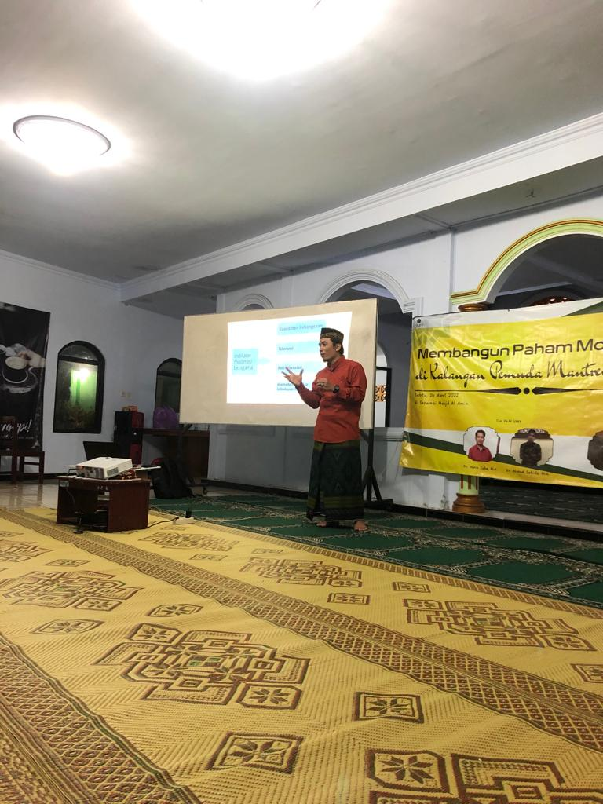 | 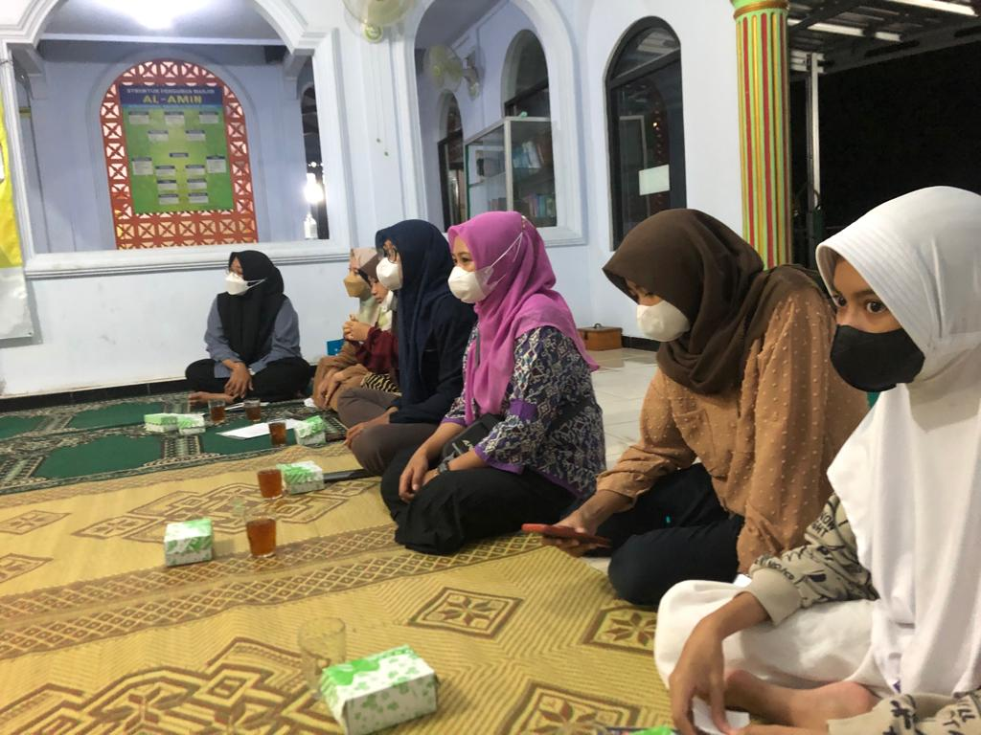
Foto 1. Penyampaian Materi | Foto 2. Pemudi Menyimak Materi

Kedua, tanya jawab. Membuka kesempatan kepada seluruh pemuda untuk mengajukan pertanyaan atau komentar mengenai moderasi beragama. Di antara pemuda, ada yang menanyakan mengenai sikap bergaul dengan pemeluk agama lain. Menurutnya, keberadaan tetangga yang berbeda agama tidak mungkin dianggap sebagai sesuatu yang berbahaya. Sebab, mereka juga makhluk ciptaan Tuhan yang diberi sejumlah hak yang sama dengan makhluk atau manusia lainnya. Ada pula di antara mereka bertanya mengenai esensi moderasi beragama itu sendiri. Baginya, sangat sulit menanggapi berbagai peristiwa dengan tidak memihak. Sebagai seorang Muslim misalnya, apakah klaim bahwa hanya agama Islamlah yang paling benar dianggap salah? Lalu, bagaimana sikap sebagai seorang Muslim yang baik terkait dengan hal ini agar orang lain (pemeluk agama lain) tidak marah? Demikian beberapa pertanyaan yang muncul dari para peserta (pemuda-pemudi).
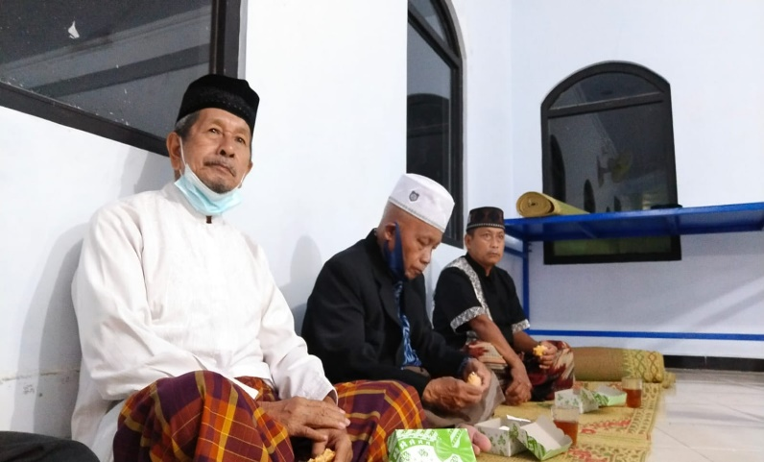 | 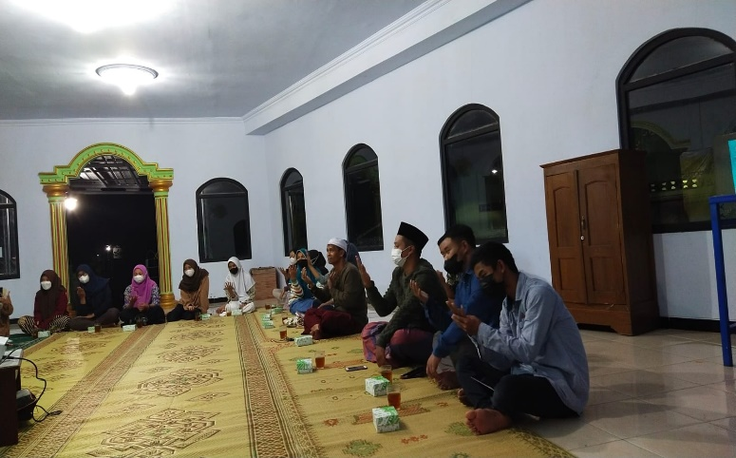
Foto 4. Suasana Pengajian/Ceramah | Foto 5. Suasana Pengajian/Ceramah

Selain pemuda dan pemudi, kegiatan ini juga dihadiri oleh tokoh masyarakat dan tokoh agama. Acara dibuka oleh pembawa acara kemudian dilanjutkan dengan sambutan oleh Ketua Tim Pengabdi. Kemudian, Kepala Pedukuhan Klidon juga menyampaikan sambutannya. Dalam sambutannya, Ibu Manda, menyampaikan apresiasi yang tinggi kepada Universitas Muhammadiyah Yogyakarta melalui adanya program Pengabdian Kepada Masyarakat (PKM) di wilayah kerjanya. Bapak Suyadi, tokoh masyarakat Mantren juga mencurahkan pendapatnya. Ia dengan terbuka menyatakan bahwa:
“Kegiatan seperti ini baru terjadi pertama kali di kampung Mantren. Ini adalah acara yang luar biasa bagi kami warga kampung. Saya pribadi mengharapkan agar masih ada kelanjutan kegiatan ini di masa mendatang”.
Selain Bapak Suyadi, salah seorang tokoh agama sekaligus Ketua Takmir Masjid Al Amin, Bapak Djayusman, menyatakan hal yang sama. Ia sangat berterima kasih dengan adanya kegiatan yang membuka wawasan bagi warga khususnya para pemuda dan pemudi.
“Kegiatan seperti ini harus digalakkan karena sangat bermanfaat untuk kita semua. Kita telah diberikan pengetahuan mengenai bagaimana bersikap, bagaimana beragama dengan baik agar kita semua hidup damai. Ini program yang harus dilanjutkan jika memang bisa”.
Setelah penyampaian beberapa pesan dari Kepala Pedukuhan, Tokoh Agama, dan Tokoh Masyarakat kegiatan kemudian acara dilanjutkan kembali. Tim Pengabdi dari Universitas Muhammadiyah Yogyakarta menyerahkan “Kado” kepada pemuda-pemudi Mantren untuk mendukung pendanaan kegiatan selanjutnya. Acara kemudian ditutup oleh pembawa acara yang dilanjutkan dengan sesi foto sersama.
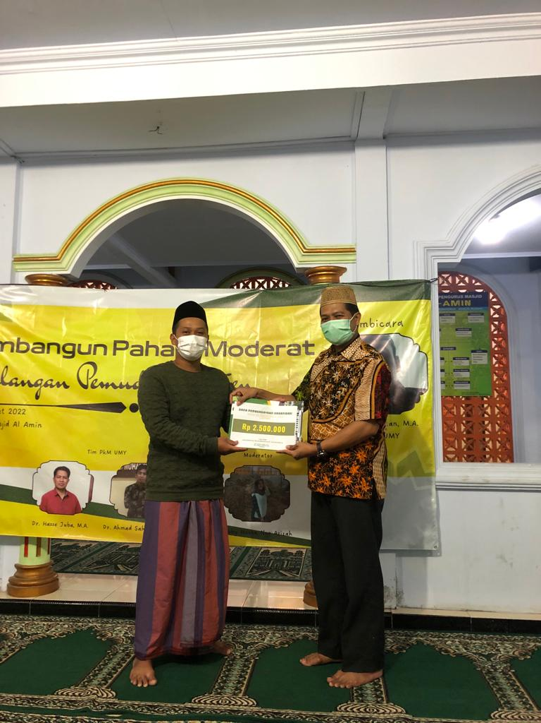 | 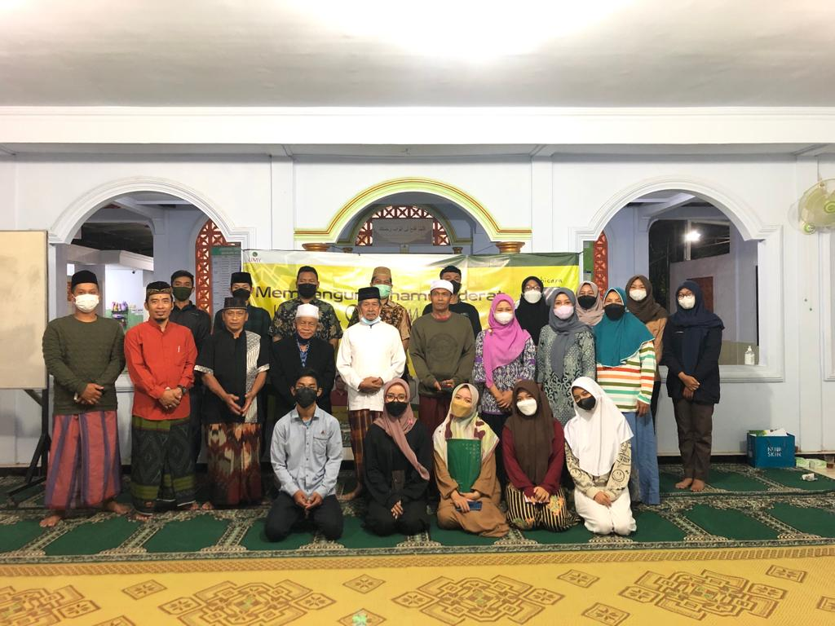
Foto 5. Penyerahan Dana Program | Foto 6. Foto Bersama Tim & Peserta

Kegiatan Pengabdian Kepada Masyarakat (PKM) yang diselenggarakan atas kerjasama antara Tim Pengabdi UMY dengan Pemuda & Pemudi Klidon Mantren berjalan dengan sukses. Setelah sesi foto bersama sebagai dokumen penyelenggaraan kegiatan, Tim Pengabdi beserta Kepala Pedukuhan, tokoh masyarakat, tokoh agama, dan pemuda-pemudi masih melanjutkan diskusi santai mengenai tindak lanjut program peneguhan paham moderasi pada waktu yang akan datang.
- HASIL DAN PEMBAHASAN
Berdasarkan pada hasil pre-test dan post-test yang dilakukan pada kegiatan PKM ini, terlihat bahwa pemahaman pemuda mengenai moderasi beragama termasuk baik. Pre-test diberikan sebelum kegiatan dimulai yang bertujuan untuk mengetahui apakah pemuda mengetahui (1) apa itu moderasi beragama, artinya paham seperti apa: (2) bagaimana sikap dalam relasi sosial, khususnya dengan pemeluk agama lain (non-Muslim); dan (3) apa yang mereka lakukan terhadap warga berkeyakinan yang berbeda. Dari beberapa pertanyaan tersebut dijawab dengan baik oleh pemuda dengan hasil sebagaimana berikut.

Gambar 1. Hasil Tes mengenai Pengetahuan Moderasi

Pemahaman mengenai moderasi beragama di kalangan pemuda secara umum baik. Hal ini dilihat dari hasil tes yang dilakukan sebelum kegiatan dimulai. Ketika diberi pertanyaan mengenai definisi moderasi, sebanyak 30 orang menjawab “berpaham seimbang atau netral”, dan terdapat 4 orang menjawab “tidak tahu”. Pertanyaan ini dimaksudkan untuk mengetahui sejauh mana pengetahuan mereka mengenai moderasi beragama dalam tataran kognitif. Sebelum kegiatan diakhiri, tim pengabdi kembali memberikan pertanyaan yang sama dan keseluruhan responden menjawab “berpaham seimbang atau netral”. Artinya, ceramah mengenai moderasi beragama yang disampaikan memberikan peneguhan pemahaman kepada mereka.
Hal tersebut dapat dilihat pada dua sisi yang saling berhubungan. Pertama, apa yang diketahui oleh pemuda-pemudi merupakan modal besar dalam mewujudkan kehidupan masyarakat yang lebih harmonis di masa mendatang. Sebab, hubungan antar-agama sering bermasalah hanya dipicu oleh adanya silang pendapat di antara individu dan kelompok. Kedua, apa yang ditunjukkan oleh responden dengan jawaban yang sesuai dengan substansi moderasi merupakan cerminan atas kedewasaan mereka menyikapi perbedaan-perbedaan. Di kampung Mantren, dihuni oleh beragam pemeluk agama sehingga pemahaman seperti ini penting ditanamkan dan diteguhkan dari waktu ke waktu sebagai upaya merancang kehidupan yang lebih inklusif di masa mendatang. Salah satu upaya untuk menumbuhkan sikap inklusif adalah dengan membangun kesadaran bersama mengenai makna persaudaraan meskipun berlatar belakang identitas (agama) yang berbeda (Rumahuru, 2019).
Hal yang menarik lainnya selain pengetahuan mengenai moderasi beragama adalah sikap mereka terhadap keberadaan warga atau kelompok agama lain di lingkungan tempat tinggalnya. Ketika diberikan pertanyaan “Jika ada tetangga yang berbeda agama, apa yang Anda lakukan kepada mereka?”. Pertanyaan ini dimaksudkan untuk mengetahui apakah ada hubungan antara pengetahuan (kognitif) mereka mengenai moderasi dengan praktik kehidupan sosialnya. Jawaban yang diberikan pun seragam, semua responden menjawab “bergaul dengan normal”. Salah seorang dari mereka, ND (25), menyatakan:
“Tidak ada masalah dengan siapa pun. Saya akan bergaul dengan orang berbeda agama dengan normal. Saya menganggap keberadaan mereka sebagai pelengkap kehidupan. Selama mereka tidak mengganggu keyakinan saya, tidak masalah. Saya kira mereka juga seperti itu, jika tidak diganggu akan damai” (Wawancara, 26 Maret 2022 di Mantren).
Sikap beragama yang seimbang akan membawa pergaulan lebih cair dan terbuka. Sikap seperti ini pada dasarnya merupakan ciri khas bangsa Indonesia yang sangat menghargai perbedaan (Komarudin, 2021; Supriyanto, 2018) dan senantiasa mengedepankan penghargaan terhadap perbedaan yang ada. Pada pola pemukiman warga di kampung-kampung misalnya, sangat sulit membedakan mana yang menganut agama A, dan mana yang menganut agama B dan seterusnya. Sebab, mereka hidup berdampingan tanpa mengidentifikasi diri dengan menonjolkan perbedaan tempat tinggal. Adapun penamaan kampung yang kental dengan tema agama tertentu, bukanlah dimaksudkan untuk membuat perbedaan dan pembedaan. Akan tetapi, hal tersebut ditujukan untuk memudahkan pengidentifikasian saja. Bahkan, di salah satu kampung di Pati Jawa Tengah, berdiri bangunan masjid dan gereja yang hanya berjarak beberapa meter. Hal tersebut tidak menimbulkan persoalan karena bangunan relasi sosial yang ada pada bangsa ini berasal dari konsensus bersama atas penghargaan terhadap berbagai perbedaan, termasuk perbedaan keyakinan.
Sejalan dengan hal tersebut di atas, narasumber dengan lugas menyampaikan, bahwa:
“ … menjadi seseorang yang moderat itu perlu sebab dalam kehidupan sehari-hari kita akan selalu dihadapi oleh keberagaman. Terlebih sebagai warga Indonesia yang kehidupan masyarakatnya beranekaragam sehingga memiliki semboyan Bhinneka Tunggal Ika. Moderasi diartikan sebagai penghindaran terhadap tindak kekerasan atau keekstreman. Dalam praktiknya, moderasi bisa dilakukan dengan merawat keberagaman, menghargai semua perbedaan, adil, dan saling menghormati satu sama lain. Sikap moderat di kalangan pemuda perlu ditumbuhkan karena pemuda yang akan menjadi penerus bangsa, maka hal-hal mendasar yang perlu diperhatikan adalah tidak merasa paling benar, memahami alasan orang lain, menghargai dan menerima pendapat orang lain”.
Fakta bahwa bangsa Indonesia adalah bangsa yang beragam tidak dapat dinafikan. Keragaman yang ada justru menjadi kekuatan utama pembangunan bangsa ini. Oleh karena itu, hal dibutuhkan adalah posisi netral dalam kehidupan, baik dalam kehidupan sosial, politik, maupun keagamaan. Sikap moderat menjadi jalan untuk terus merajut kebersamaan di atas perbedaan-perbedaan di antara anak bangsa. Sebaliknya, sikap fanatik yang berlebihan akan membawa kepada pertentangan atau konflik (Hanafi, 2018).
Salah satu pemuda, RA (21), juga menyampaikan pernyataan seputar penggunaan media sosial yang sering digunakan sebagai media diseminasi paham (keagamaan) saat ini. Ia menanyakan:
“Sikap apa yang harus dilakukan ketika memiliki rekan yang sering memiliki opini terlalu ekstrem di media sosial, apakah harus diingatkan atau cukup didiamkan saja?
Merespons pertanyaan tersebut, narasumber memberikan jawaban yang juga moderat seperti tema kegiatan pengabdian ini. Menurutnya, untuk membenahi hal lain (mengomentari, mencemooh, menyampaikan rasa tidak suka) bisa dilakukan kepada diri sendiri terlebih dahulu. Jangan sampai tenaga yang dimiliki terkuras habis untuk mengurusi hal-hal lain sementara dirinya sendiri tidak berkembang. Orang yang demikian akan berada pada titik jenuh, sebagai temannya jika kita merasa terganggu diamkan saja dan tetap terus mengembangkan diri dengan mencari ilmu.
Lebih lanjut, disampaikan juga mengenai langkah-langkah menjadi seorang yang moderat. Beberapa langkah untuk menjadi seseorang yang moderat di antaranya:
“ … memiliki sikap terbuka artinya seseorang harus menggunakan mata, telinga, dan hati untuk memahami dan menghargai perbedaan. Pertama, selalu berpikir maju dengan berbekal ilmu dan mengutamakan kemuliaan budi pekerti. Kedua, kemampuan berpikir rasional. Hal ini dilakukan dengan melihat segala sesuatu dengan akal sehat. Hal ini bisa dilakukan dengan menyampaikan pendapat yang berlandaskan ilmu bukan sekedar opini, sehingga yang disampaikan akan lebih tertata (metodis dan sistematis). Ketiga, rendah hati. Sikap ini dapat diwujudkan dengan menjadi seseorang yang senantiasa haus ilmu, mau belajar, tidak merasa paling benar, dan mau mendengarkan orang lain. Keempat, membawa manfaat. Seseorang harus menyadari bahwa apa yang dilakukannya harus membawa manfaat bagi diri sendiri maupun orang lain”.
Sebagai umat beragama, sepantasnya senantiasa menyebarkan virus-virus kebaikan demi tegaknya kehidupan yang lebih harmonis dan humanis di antara sesama ciptaan Tuhan. Perbedaan etnis, ras, golongan, dan sebagainya bukanlah penghalang untuk saling bersinergi (Yudi Arianto & Rinwanto, 2019). Justru dengan perbedaan-perbedaan tersebut, bangsa ini akan semakin maju dan kuat jika perbedaan dikelola dengan berorientasi pada penciptaan kehidupan yang seimbang dan saling menghargai serta memberi ruang masing-masing untuk berekspresi sesuai dengan identitas masing-masing.

- SIMPULAN DAN SARAN
Peneguhan paham moderat di kalangan pemuda telah memberikan penjelasan atas pentingnya upaya seperti ini dilakukan dalam rangka terus memperkenalkan dan memperkenalkan pemahaman yang baik di tengah mereka. Pemuda memiliki sejumlah potensi untuk tidak saja menjadi medium diseminasi paham-paham yang moderat, tetapi juga sebagai agen yang dapat bergerak sebagai “corong” dan garda terdepan dalam menangkal paham-paham yang ekstrim-eksklusif saat ini dan di masa mendatang. Kemunculan kelompok-kelompok keagamaan yang cenderung tertutup dan menganggap kelompoknya sebagai satu-satunya yang terbaik menjadi tantangan serius khususnya bagi masyarakat beragama. Kegiatan ini ternyata memberikan dampak positif terhadap peningkatan pengetahuan dan kesadaran pemuda terhadap adanya potensi hambatan penciptaan kehidupan sosial yang damai, toleran, dan inklusif saat ini.
Kegiatan pengabdian yang berfokus pada pemberdayaan pemuda untuk lebih peka dan berwawasan moderat perlu digalakkan. Wawasan moderasi di kalangan pemuda dapat dilakukan dengan berbagai strategi yang tidak saja berfokus pada pengayaam materi, tetapi juga praktik kehidupan yang moderat. Kegiatan ini hanya terbatas peneguhan pemahaman pemuda dengan memberikan pertanyaan pengetahuan berupa teori yang menjadi kerangka pembentukan sikap moderat. Dalam hal ini, pembekalan mengenai bagaimana mempraktikkan paham moderasi belum dijadikan fokus. Oleh karena itu, perlu dilakukan kegiatan dengan melibatkan pemuda yang berfokus pada bagaimana mengimplementasikan pengetahuan mengenai moderasi yang dimilikinya dalam kehidupan sosial yang lebih luas. Dengan demikian, ke depan akan terbentuk pemahaman yang baik di kalangan pemuda dan didukung dengan praktik relasi yang moderat, terbuka, damai, dan toleran.

UCAPAN TERIMA KASIH
Tim Pengabdian Kepada Masyarakat (PKM) mengucapkan terima kasih atas partisipasi kelompok pemuda dan pemudi kampung Mantren Klidon sebagai mitra pada kegiatan yang telah dilakukan pada tanggal 26 Maret 2022 lalu. Kegiatan pengabdian berjalan dengan baik dan sukses atas dukungan dari banyak pihak; Kepala Pedukuhan Klidon, para pemuda, warga, tokoh agama, dan tokoh masyarakat Klidon Mantren. Demikian pula, Tim menyampaikan terima kasih kepada Lembaga Riset dan Inovasi (LRI) Universitas Muhammadiyah Yogyakarta atas dukungan finansial melalui hibah internal Skema Penugasan sehingga kegiatan pengabdian di Kampung Mantren Klidon dapat terlaksana dengan baik.

DAFTAR PUSTAKA
Amalia, S. (2019). Hakekat Agama dalam Perspektif filsafat perenial. Indonesian Journal of Islamic Theology and Philosophy, 1(1), 1–18. https://doi.org/https://doi.org/10.24042/ijitp.v1i1.3903
Aminudin, M. (2020). Peran Karang Taruna dalam Pemberdayaan Masyarakat Kelurahan Sei Gohong Kecamatan Bukit Batu Kota Palangkaraya. Jurnal Paris Langkis, 1(1), 21–26. https://doi.org/https://doi.org/10.37304/paris.v1i1.1667
Geertz, C. (1981). Abangan, Santri, Priyayi dalam Masyarakat Jawa. Dunia Pustaka Jaya.
Hanafi, I. (2018). Agama dalam bayang-bayang fanatisme: sebuah upaya mengelola konflik agama. TOLERANSI: Media Komunikasi Umat Beragama, 10(1), 43–54. https://doi.org/http://dx.doi.org/10.24014/trs.v10i1.5720
Jubba, H. (2021). The Challenges of Islamic Organizations in Promoting Moderation in Indonesia. Wawasan: Jurnal Ilmiah Agama Dan Sosial Budaya, 6(1), 43–54. https://doi.org/https://doi.org/10.15575/jw.v6i1.12948
Komarudin, A. (2021). Kampanye Nilai-Nilai Moderasi Islam melalui Santri Menulis. Madaniyah.
Nashir, H. (2010). Muhammadiyah Gerakan Pembaharuan. Bandung. Mizan.
Nashir, H. (2019a). Moderasi Indonesia dan Keindonesiaan: Perspektif Sosiologi. Program Studi Doktor Politik Islam, Universitas Muhammadiyah Yogyakarta.
Nashir, H. (2019b). Muhammadiyah’s moderation stance in the 2019 general election. Al-Jami’ah: Journal of Islamic Studies, 57(1), 1–24. https://doi.org/https://doi.org/10.14421/ajis.2019.571.1-24
Qodir, Z. (2021). Muhammadiyah identity and muslim public good: Muslim practices in Java. International Journal of Islamic Thought, 19(11), 133–146.
Rumahuru, Y. Z. (2019). Mengembangkan Pendidikan Agama Inklusif sebagai Solusi Pengelolaan Keragaman di Indonesia. JURNAL TERUNA BHAKTI. https://doi.org/10.47131/jtb.v1i1.13
Seapart, W. (2007). Radicalism and Globalisation. Journal of American Studies.
Supriyanto, S. (2018). Memahami dan Mengukur Toleransi dari Perspektif Psikologi Sosial. Psikoislamika : Jurnal Psikologi Dan Psikologi Islam, 15(1), 23. https://doi.org/10.18860/psi.v15i1.6659
Ulfa, M. (2013). Mencermati Inklusivisme Agama Nurcholish Madjid. Kalimah: Jurnal Studi Agama & Pemikiran Islam, 11(2), 237–250. https://doi.org/http://dx.doi.org/10.21111/klm.v11i2.94
Widodo, B. S., Purba, I. P., & Setiawan, A. (2021). PENGUATAN NILAI-NILAI TOLERANSI DAN KEBERAGAMAN PADA MASYARAKAT DESA SAMBONG DUKUH KABUPATEN JOMBANG SEBAGAI RINTISAN DESA PANCASILA. Community Development Journal: Jurnal Pengabdian Masyarakat, 2(3), 1215–1222. https://doi.org/http://journal.universitaspahlawan.ac.id/index.php/cdj/article/view/3019
Yudi Arianto, & Rinwanto. (2019). ASPEK RITUAL DAN SOSIAL DALAM TIPOLOGI PERILAKU KEBERAGAMAAN MASYARAKAT. Tadris : Jurnal Penelitian Dan Pemikiran Pendidikan Islam. https://doi.org/10.51675/jt.v13i1.54

